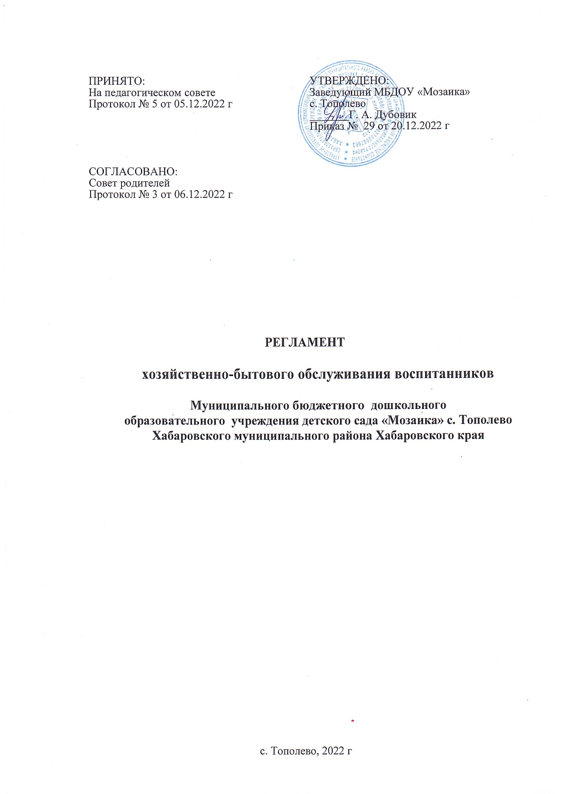



**1. Общие положения**

1.1. Настоящий регламент хозяйственно-бытового обслуживания воспитанников (далее Регламент) в Муниципальном бюджетном дошкольном образовательном учреждении детском саду «Мозаика» с. Тополево Хабаровского муниципального района Хабаровского края (далее ДОУ) разработан в соответствии с Федеральным законом от 29.12.2012 № 273-ФЗ «Об образовании в Российской Федерации», CП 2.4.3648-20 «Санитарно-эпидемиологические требования к организациям воспитания и обучения, отдыха и оздоровления детей и молодежи».

1.2. Регламент определяет порядок хозяйственно-бытового обслуживания воспитанников в ДОУ.

1.3. Целью настоящего Регламента является обеспечение безопасности для воспитанников и работников, ограничение вредного влияния объектов производственного контроля путем должного выполнения санитарных правил, санитарно-противоэпидемических и профилактических мероприятий, организацией и осуществлением контроля за их соблюдением.

1.3. Настоящий Регламент действует до принятия нового.

1.4. Изменения в настоящий Регламент могут вноситься в соответствии с действующим законодательством и Уставом ДОУ.

**2. Условия** **для** **осуществления** **хозяйственно-бытового** **обслуживания воспитанников**

2.1. Хозяйственно-бытовое обслуживание воспитанников в ДОУ осуществляется при наличии необходимых санитарно-гигиенических, противоэпидемических условий, соблюдении правил пожарной безопасности, кадрового обеспечения в соответствии с требованиями.

2.2. Здание ДОУ двухэтажное кирпичное размещается на территории села Тополево, за пределами санитарно-защитных зон предприятий, сооружений и иных объектов и на расстояниях, обеспечивающих нормативные уровни шума и загрязнения атмосферного воздуха для территории жилой застройки и нормативные уровни инсоляции и естественного освещения помещений и игровых площадок .

2.3. ДОУ обеспечено всеми средствами коммунально-бытового обслуживания.

2.4. Места осуществления хозяйственно-бытового обслуживания воспитанников в ДОУ:

- групповые ячейки: в состав групповой ячейки входят: раздевальная (приемная) (для приема детей и хранения верхней одежды), групповая (для проведения игр, занятий и приема пищи), спальня, буфетная (для подготовки готовых блюд к раздаче и мытья столовой посуды), туалетная (совмещенная с умывальной);

- дополнительные помещения для занятий с детьми, предназначенные для поочередного использования всеми или несколькими детскими группами (музыкальный, физкультурный зал, кабинет учителя – логопеда, методический кабинет);

- пищеблок;

- сопутствующие помещения - медицинский блок;

- прачечная;

- помещения служебно-бытового назначения для персонала.

Указанные помещения ДОУ отвечают санитарно-эпидемиологическим требованиям, обеспечивающим условия для разных видов двигательной, игровой и умственной активности детей; требованиям CП, правилам противопожарной безопасности; защищены от воздействия факторов, отрицательно влияющих на качество предоставляемых услуг (повышенной/пониженной температуры, влажности воздуха, запыленности, загрязненности, шума, вибрации).

2.5 Режим работы ДОУ Уставом, регламентирующим работу в соответствии с действующим законодательством.

**3. Порядок организации режима дня воспитанников ДОУ**

3.1 Режим дня реализуется в соответствии с ООП ДО и правилами внутреннего

распорядка воспитанников.

2.2 Режим дня соответствует возрастным особенностям воспитанников и способствует их гармоничному развитию.

3.3 Основными компонентами режима дня являются: пребывание на открытом воздухе (прогулка), игровая деятельность, прием пищи, личная гигиена, сон.

3.4 Ежедневный утренний прием воспитанников проводится воспитателями, которые опрашивают родителей (законных представителей) о состоянии здоровья детей, осуществляют внешний осмотр ребенка в присутствии родителей (законных представителей) и проводят термометрию. Данные проведенного осмотра заносятся в «Журнал приема детей (утренний фильтр)», в котором родители (законные представители) расписываются о том, что привели ребенка в ДОУ здоровым, отсутствуют контакты с больными COVID-19. Вечером, перед уходом ребенка домой, также проводится осмотр ребенка.

3.5 Родители (законные представители) обязаны информировать воспитателей о каких-либо изменениях, произошедших в состоянии здоровья ребенка дома. Воспитатель имеет право не принять ребенка и потребовать его осмотр медицинским работником. Дети с признаками инфекционных заболеваний в ДОУ не допускаются. При выявлении детей с признаками инфекционных заболеваний во время нахождения в ДОУ принимаются меры по ограничению или исключению их контакта с другими детьми посредством размещения их в помещении для оказания медицинской помощи (в изоляторе) до приезда родителей (законных представителей), до перевода в медицинскую организацию или до приезда скорой помощи.

3.6 Прием детей осуществляется с 07.30 ч до 08.00 ч. Родители (законные представители) должны знать о том, что своевременный приход в ДОУ - необходимое условие качественной и правильной организации образовательной деятельности.

Непосредственная образовательная деятельность начинается с 09.00 часов. Запрещен приход ребенка дошкольного возраста в ДОУ и его уход без сопровождения родителя (законного представителя). Нельзя забирать детей из ДОУ, не поставив в известность воспитателя группы, а также поручать это детям, подросткам в возрасте до 18 лет, лицам в нетрезвом состоянии, наркотическом опьянении, незнакомым лицам без доверенности от родителей (законных представителей).

3.7 Продолжительность дневного сна для детей 1-3 года должна быть не менее 3 часов, для детей 4-7 лет — не менее 2,5 часов.

3.8 Питание в ДОУ осуществляется с учетом примерного цикличного 10 - дневного меню, разработанного на основе физиологических потребностей в питание детей дошкольного возраста для детей от 1 до 3 лет и от 3 до 7 лет, утверждённого заведующим.

3.9 Для обеспечения преемственности питания, родителей (законных представителей) воспитанников информируют об ассортименте питания в ДОУ, вывешивая меню на раздаче и на информационных стендах детского сада с указанием полного наименования блюд, их выхода.

3.10 Выдача готовой пищи детям разрешается только после проведения приемочного контроля (снятия пробы) бракеражной комиссией, назначенной приказом заведующего и записи в бракеражном журнале результатов оценки готовых блюд.

Выдача пищи на группы осуществляется строго по графику, утвержденному заведующий

|  |  |  |  |  |  |
| --- | --- | --- | --- | --- | --- |
| № | Группа | Завтрак | Второй завтрак | Обед | Полдник |
| 1 | Группа ран. возраста | 8.00 | 9.45 | 11.45 | 15.00 |
| 2 | Младшая | 8.05 | 9.50 | 11..55 | 15.05 |
| 3 | Средняя | 8.10 | 9.55 | 12.05 | 15.10 |
| 4 | Старшая | 8.15 | 10.00 | 12.15 | 15.15 |
| 5 | Подготовительная | 8.20 | 10.05 | 12.25 | 15.20 |

3.11. После приема пищи, мытье посуды осуществляется ручным способом и в посудомоечной машине с обработкой столовой посуды и приборов дезинфицирующими средствами в соответствии с инструкциями по их применению.

Столы в групповых помещениях промываются горячей водой с моющим средством до и после каждого приема пищи.

3.12. Прогулки организуются в соответствии с режимами дня для каждой возрастной группы ДОУ.

Продолжительность прогулок для детей до 7 лет должна составлять не менее 3 часов в день, в соответствии с возрастом детей и режимом дня.

В ДОУ прогулки организуют 2-3 раза в день: в утренний прием (при благоприятных погодных условиях, в летний период), в первую половину - до обеда и во вторую половину — после дневного сна или перед уходом детей домой.

**4. Порядок организации и проведения ежедневные и генеральных уборок в ДОУ.**

4.1. ДОУ проветривание в групповых проводится не менее 10 минут в отсутствие детей, и заканчивается за 30 минут до прихода с прогулки или занятий.

В спальнях сквозное проветривание проводится до укладывания детей. Продолжительность сквозного проветривания определяется погодными условиями, направлением и скоростью движения ветра, эффективностью работы отопительной системы. При проветривании допускается кратковременное снижение температуры воздуха в помещении, но не более чем на 2°C. Не допускается сквозное проветривание помещений в присутствии детей.

4.2. Проводится регулярное обеззараживание воздуха с использованием оборудования по обеззараживанию воздуха и проветривание помещений в соответствии с графиком образовательного процесса и режима работы ДОУ.

4.3. В ДОУ проводится ежедневная влажная уборка помещений с применением дезинфицирующих средств и обработкой всех контактных поверхностей. Влажная уборка в спальнях проводится после дневного сна, в групповых помещениях не реже 2 раз в день, в музыкальном зале после каждого занятия.

4.4. Генеральная уборка всех помещений с применением моющих и дезинфицирующих средств, очисткой вентиляционных решеток проводится по графику в последнюю пятницу месяца. Генеральная уборка групповых помещений проводится не реже одного раза в неделю, по графику:

Вид уборки Генеральная уборка

Период проведения Один раз в месяц с применением моющих и дезинфицирующих средств (последняя пятница месяца)

День недели Понедельник Вторник Среда Четверг Пятница

Объекты приемная

панели, двери, плинтуса раздаточная

туалет

окна, решетки, стульчики

Для проведения я генеральной уборки используется раствор средства «Ника»:

Объект обеззараживания Концентрация рабочего Время Способ обеззараживания раствора обеззараживания

Поверхности в 0,015 60 Протирание или орошение помещениях, жесткая

мебель, наружные поверхности приборов, аппаратов т.п.

Санитарно – техническое 0,06 60 Двукратное протирание или оборудование двукратное орошение с

интервалом 15 мин. Посуда без остатков пищи 0,015 15 Погружение

Уборный инвентарь для 0,2 120 Замачивание (погружение) обработки санитарно-

технического оборудования

Игрушки 0,06 15 Погружение или протирание

4.5 Спортивный инвентарь в музыкальном зале ежедневно протираются с использованием дезинфицирующего средства. Ковровые покрытия ежедневно очищаются с использованием пылесоса. Ковровое покрытие не реже одного раза в месяц подвергается влажной обработке. После каждого занятия музыкальный зал проветриваются в течение не менее 10 минут.

4.6 Игрушки моются в специально выделенных, промаркированных емкостях ежедневно в конце дня, а в группах для детей раннего возраста - 2 раза в день. Кукольная одежда стирается по мере загрязнения с использованием детского мыла и проглаживается.

4.7 Уборка коридоров, вспомогательных помещений проводится после окончания занятий, в отсутствие обучающихся, при открытых окнах или фрамугах по графику:

График уборки коридоров, кабинетов

Период проведения День недели Объекты

Генеральная уборка

Один раз в месяц с применением моющих и дезинфицирующих средств (последняя пятница месяца)

Понедельник Вторник

Среда Четверг

лестницы групп

коридор, центральный коридор, тамбур

холл, тамбур служебный коридор,

Пятница кабинеты, музыкальный зал Для проведения генеральной уборки используется раствор средства «ДезХлор» :

Объект Концентрация обеззараживания paбочегораствора

Поверхности в 0,015 помещениях,

жесткая мебель, наружные поверхности приборов, аппаратов т.п.

Время обеззараживания,

60

Способ обеззараживания

Протирание или орошение

Санитарно – 0,06 технииеское оборудование

60 Двукратное протирание или двукратное орошение с интервалом 15 мин.

Уборочный 0,2 инвентарь для обработки

санитарно -технического оборудования

Игрушки 0,06

120 Замачивание (погружение)

15 Погружениеили протирание

4.8 Санитарно-техническое оборудование ежедневно обеззараживается. Сидения на унитазах, ручки сливных бачков и ручки дверей моются ежедневно теплой водой с мылом или иным моющим средством, безвредным для здоровья человека. Горшки моются после каждого использования при помощи щеток и моющих средств. Ванны, раковины, унитазы чистят дважды в день или по мере загрязнения щетками с использованием моющих и дезинфицирующих средств.

4.9 Смена постельного белья и полотенец осуществляется по мере загрязнения, но не реже 1-ro раза в 7 дней по графику.

График уборки прачечной

Вид уборки Период проведения День недели Объекты

Генеральная уборка Один раз в месяц с применением моющих и дезинфицирующих средств (последняя пятница месяца)

Понедельник

Вторник

Мытье стеллажей чистого белья, полов,

стиральной машины, ванн. Мытье стенгладильной, полов, стиральной машины, ванн

Среда

Четверг

Пятница

Мытье стен в постирочной, полов, стиральной машины ванн

Обтирка (мытье) окон, мытье полов, стиральной машины, ванн

Мытье ковриков,полов, стиральной машины, , ванн

Для проведения генеральной уборки используется раствор средства «Жавель»:

Объект обеззараживания

Поверхности в помещениях, жесткая мебель, наружные поверхности приборов, аппаратов т.п. Санитарно-технииеское оборудование

Уборочный инвентарь для обработки санитарно-технического оборудования

Концентрация Рабочего раствора

0,015

0,06

0,2

Время обеззараживания,

60

60

120

Способ обеззараживания

Протирание или орошение

Двукратное протирание илидвукратное орошение с интервалом 15 мин. Замачивание

(погружение)

4.10 ВДОУ периодически проводится уборка прилегающей территории от снега и льда, палой листвы, мусора и т.п. по графику:

Вид уборочных работ Методичность Холодный период

1. Подметание свежевыпавшего снега толщиной до 2 см, сбор в кучи 1 раз в сутки или валы

2. Сдвигание свежевыпавшего снега толщиной более 2 см движком в кучи или валы

3. Сдвигание снега в дни сильных снегопадов

4. Очистка территории от наледи и льда

5. Посыпка территории противогололёдными материалами 6. Подметание территории в дни без снегопада

7. Уборка контейнерной площадки

8. Дератизация, дезинсекция помещений

Теплый период

3 раза в сутки

Через 3 часа во время снегопадов

1 раз в сутки во время гололеда

По мере необходимости

1 раз в сутки 1 раз в сутки

Ежемесячно по договору с ИП Макаренко Е.А.

1. Подметание территории в дни без осадков и в дни с осадками до 2 1 раз в сутки
2. см

2. Подметание территории в дни с сильными осадками

3. Межсезонная уборка газонов с сильной засоренностью 4. Уборка газонов

5. Поливка газонов, зеленых насаждений 6. Выкашивание газонов

7. Уборка контейнерной площадки1 раз в 2 суток 2 раза в

сезон 1 раз в 2 суток 1 раз в 2 суток

5 раз в сезон и по мере необходимости

1 раз в сутки

8. Дератизация, дезинсекция

Ежемесячно по договору

**5. Порядок** **организации** **соблюдения** **санитарных** **нopм** **и** **правил, гигиенических** **нормативов** **н выполнением санитарно-противоэпидемических (профилактических) мероприятий.**

5.1 ДОУ оснащен необходимым оборудованием, отвечающим требованиям стандартов, технических условий, других нормативных документов, обеспечивающим надлежащее качество предоставляемых услуг. Оборудование должно использоваться строго по назначению в соответствии с эксплуатационными документами, содержаться в технически исправном состоянии. Пригодность к эксплуатации специального оборудования, приборов и аппаратуры подтверждается проверкой. Периодичность проверки оборудования определяется его эксплуатационными документами либо (при отсутствии четкого указания данного параметра в эксплуатационных документах) документом, регламентирующим работу учреждения. Неисправное оборудование должно быть заменено, отремонтировано (если они подлежат ремонту) или изъято из эксплуатации. Пригодность к эксплуатации отремонтированного оборудования подтверждается проверкой.

5.2 В ДОУ имеется необходимое количество специалистов в соответствии со штатным расписанием.

5.3 Сотрудники ДОУ проходят предварительные, при поступлении на работу, и периодические медицинские осмотры, в установленном законодательством порядке.

5.4 Сотрудники ДОУ проходят обязательное санитарно-гигиеническое воспитание и обучение по графику: младший персонал - 1 раз в год, педагогический персонал - 1 раз в 2 года.

5.5 В ДОУ проводится санитарно-эпидемиологическая экспертиза (исследование воды, почвы, смывы с поверхностей).

5.6 Медицинское обслуживание детей обеспечивается специально закрепленным органами здравоохранения, медицинской сестрой, которые наряду с руководством ДОУ несет ответственность за здоровье и физическое развитие детей, проведение лечебно-профилактических мероприятий, соблюдение санитарно-гигиенических норм, контроль режима и качества питания.

**6. Ответственность**

6.1 Сотрудники ДОУ, независимо от занимаемых должностей, несут дисциплинарную ответственность за ненадлежащее исполнение или неисполнение требований настоящего Регламента.

**7. Контроль**

7.1 Контроль исполнения Регламента возлагается на заведующего ДОУ .